Встреча с живой историей Великой Отечественной.

Михаил Константинович Пономарёв родился 26 октября 1925 года в селе Отево Кудымского района Пермского края.
Когда началась Великая Отечественная война ему исполнилось 16 лет. Несмотря на юный возраст, в ноябре 1942 года ему вручили повестку из военкомата. Михаил, заполнил заявление добровольца и вместе с другими молодыми ребятами был отправлен на подготовку к военной службе.
Сегодня мы:председатель Совета ветеранов Центрального района г.Набережные Челны Светлана Валентиновна Ивашкина и ответственный секретарь Раиса Владимировна Чагина беседуем с красивым, худощавым, удивительным человеком- 93-х летним ветераном Великой Отечественной войны Михаилом Константиновичем и его дочерью Людмилой Пономарёвыми в уютной, теплой квартире. Михаил Константинович живо вспоминает свою юность: «Ехали мы сначала на лошадях километров сто до железной дороги, затем поездом в г. Миасс, где нас разместили в училище гвардейских частей. Нам, новобранцам дали время на привыкание и обживание: мы чистили картошку, убирали снег около строго охраняемых «Катюш» и через месяц, в январе 1943 года отправились на учёбу в Москву, как говорили, на полгода. Но проучиться довелось только четыре месяца. За это время нас научили обслуживать боевую машину реактивной артиллерии БМ-13 или попросту «Катюшу» на ней я воевал потом долгие годы»
«После непродолжительного времени, меня направили во вновь сформированную 33-ю миномётную гвардейскую бригаду и отправили на 1-й Украинский фронт, а точнее в Киевскую область,-рассказывает Михаил Константинович. Именно там под деревней Ястребеньки, 24 декабря 1943 года состоялось первое боевое крещение 33-й бригады. Оборона противника была надежно и хорошо укреплена. На боевую позицию мы прибыли на 77 автомобилях «Студдебеккер». Заняли позицию «к бою» и по команде, открыли сильнейший массированный огонь по врагу. За 7-10 секунд было выпущено 509 мин весом по 104 килограмма. Удар был настолько силён, что полоса немецкой обороны была практически уничтожена. Выдержать такой атаки фашисты не смогли. В результате этого боя частям 38 –й Армии в составе которой была наша бригада, удалось прорвать мощную оборону врага и расширить наступательную операцию!».
«Во время стремительного наступления наших войск на запад произошел интересный случай,-говорит Михаил Константинович и глаза его блестят от интересных воспоминаний. Из плотного окружения пытались выйти немецкие подразделения, взятые в кольцо. Неожиданно появился немецкий самолет, он сделал несколько кругов над нашей колонной и снизился, сбросил на парашюте большой ящик и улетел. Когда мы вскрыли ящик, то увидели там аккуратно разложенные порционные продуктовые пайки, которые предназначались видимо бойцам окруженных частей немецкой армии. Но пайки достались нам, они были упакованы индивидуально на одного человека. Немецкий летчик ошибся видимо с координатами и сбросил продукты нам, решив, что эта колонна немцев. Нежданному подарку были чрезвычайно рады все. Поэтому настроение бойцов сразу улучшилось!.
«Наша бригада состояла из четырёх дивизионов: одного паркового и трёх боевых, её численный состав был: 140 офицеров, 1015 солдат и сержантов. Я входил в боевой расчет «Катюши», который состоял от 9 до 12 человек, - продолжает рассказ ветеран,- моя задача: вовремя поднести и установить снаряд на «раму» а после стрельбы быстро убрать всё необходимое в машину. Сложность состояла в том, что снаряды зачастую приходилось переносить одному. А весили они до ста килограммов, не считая веса ящика».
Ещё об одном неординарном случае вспоминает Михаил Константинович,-«Однажды, снаряд, выпущенный врагом, не взорвался, а «попрыгал, попрыгал» около нас и замер. Один из пехотинцев осторожно подошел к снаряду. Отметил падение снаряда флажком для работы сапёра и отошёл в сторону. Следующий немецкий снаряд взорвался недалеко от нашей установки и осколком случайно попал в дополнительный порох. От этого один из наших реактивных снарядов вылетел самопроизвольно. И здесь случилось необычное: увидев первый взорвавшийся снаряд, выпущенный без команды, да ещё на 15 минут раньше, наши реактивные установки открыли шквальный ураганный огонь! Бойцы подумали, видимо был приказ и открыли огонь из всех своих установок. В считанные секунды залповый огонь, уничтожил немецкие позиции. Это была нестандартная обстановка, которая в целом на исход боя не повлияла, но разбираться по этому случаю пришлось довольно долго».
Сила наших «Катюш» была удивительной- кроме разрушений и поражений вражеских точек она оказывала сильное психологическое воздействие наводила ужас на врагов. Выжившие после боя враги находились в шоке от грозного оружия наших войск, цепенели и сходили с ума от ужаса.
Из-за глубочайшей секретности боевые установки «Катюши» очень быстро меняли местоположение, их высокая маневренность обеспечивала секретность орудий.
20 августа 1944 года в 7 часов 40 минут началась операция, которая крепко запомнилась Михаилу Константиновичу. Ранним утром бригада скрытно вышла на огневые позиции отрогов Карпат, и буквально за 10-14 секунд выпустила на укрепления противника 1131 мин весом по 104 килограмма каждая! Сразу же за огненным залпом реактивных установок в атаку пошли пехотные подразделения, которые на всей глубине обороны противника не встретили никакого сопротивления! В результате 33-я гвардейская минометная бригада значительно ускорила наступление наших войск в Румынии.
А к исходу 21 августа наши войска расширили прорыв фронта до 65 километров по фронту и до 40 километров в глубину! За первые два дня операции были полностью разгромлены 7 румынских 2 немецкие дивизии. Немецкое командование пытаясь остановить продвижение советских войск в районе Ясс, бросило в контратаки три пехотные и одну танковую дивизию, но это не изменило положения. По результатам операции 126 соединений и частей удостоены почетных наименований. После тяжелого боя нашей бригаде присвоили ей название 33-й Гвардейской минометной Ясской бригады.

«В Румынии фронт стоял долго без перестрелок, это была передышка – продолжает свой живой, интересный рассказ Михаил Константинович. и бойцы часто страдали от того, что кухня не всегда успевала за ними, А воевать на голодный желудок-дело малоприятное. Но всё же девиз бойцов был такой: «Отстреляться и удрать!». «Катюшам» на одном месте оставаться больше недели было нельзя.
Бойцы скучали без картошки, и как-то, однажды командир расчета отправил меня и ещё одного бойца в ближайшую деревню посмотреть не найдется ли где картофеля.
На чердаке одного из домов мы случайно обнаружили мешки с семечками, чему, конечно здорово обрадовались, да ещё неподалёку в поле мы обнаружили немного дряблой картошки! С добычей мы решили вернуться «напрямик», через поле. Но только вышли как снайперские пули засвистели около нас. Я и комсорг Фёдор Бычков залегли,однако семечки щелкать продолжали. Вдруг Фёдор резко вскочил и бегом помчался к своим. Я следом за ним. Добежав, запыхавшсь, и затем, отдышавшись я спросил у Фёдора: «Ты чего припустил-то?» На что Фёдор весело ответил: «Так собрание комсомольское будет!». За этот проступок нас отправили на «губу». Да и собрание так и не состоялось».

На следующий день, в конце августа 1944 года, бригада готовилась к бою. Михаил Константинович как провинившийся, получил задание тянуть шнур, который являлся прямой, перпендикулярно которой устанавливали реактивную установку. Михаил Константинович, как положено, привязал шнур к поясу и пополз. Трава была редкая, снайпер был где-то рядом, но Михаил Константинович все же пополз до назначенного места и забил колышек. Перевернувшись на спину, услышал странный мощный нарастающий гул. Это были немецкие самолёты! На глазах у Михаила 32 немецких самолёта медленно сбрасывали черные бомбы, они взрывались и уничтожали всё, что было на земле. После налёта немецкой авиации и страшнейшей бомбежки мало кто остался в живых. Чудом уцелел наш ветеран Михаил Константинович.
Потери в бригаде были большие. Часть машин была разбита, погибли и бойцы. Это было под городом Яссы. Бригаду направили на переформирование после тяжелого боя и присвоили ей название 33-й Гвардейской минометной Ясской бригады.

Вскоре Михаил Константинович заболел малярией. Долго мучила его болезнь, но не сломила отважного бойца. Поправившись, Михаил пошёл на курсы шоферов, после их окончания в составе 33-й Гвардейской минометной Ясской бригады получил новое направление – на Будапешт, Вену, Брно и, наконец Прагу! И вот она долдгожданная ПОБЕДА!
Возвращение в Россию, после, объявления Победы над врагом, было очень медленным, длительным. Демобилизовался Михаил Константинович в ноябре1945 года, его воинская часть была расформирована и он в составе других частей приехал в Белоруссию г.Осиповичи . И только в мае 1948 года Михаил Константинович Пономарёв вернулся домой и начал работать шофёром в леспромхозе. Позднее окончил техникум и трудился сначала мастером, а затем и директором профессионального училища.
В апреле 1970 года Михаил Константинович узнал о грандиозной стройке века - и приехал строить КАМАЗ. Его неизменная любовь к автомобилям и автомобильной технике была востребована и он в должности инженера по эксплуатации автомобилей в АТХ-6 ПУАТ КамГЭСэнергостроя проработал более 30 лет!. Интересно, что и личные автомобили Михаила Константиновича, отработавшие свой срок, еще много лет служили ему и его семье, были на ходу и в отличном техническом состоянии!
Много лет трудится и живёт в Набережных Челнах семья прекрасного человека - ветерана Великой Отечественной войны Михаила Константиновича Пономарёва, где любят, помнят и чтят память его супруги верной спутницы жизни- Марии Павловны-матери двух детей, двух прекрасных детей: Людмилы и Геннадия. Сегодня они тепло и бережно относятся к своему замечательному легендарному отцу и деду, прожившему удивительную, героическую жизнь. Он вынес из пламени и света нашей истории всё лучшее. Так считают и его подрастающее потомство- четыре внука и четверо внучек!
Нелегкий путь прошёл Михаил Константинович на знаменитой рективной установке системы залпового огня «Катюша».Он с честью выполнил свой долг перед Родиной, Огненные годы не забываются. Михаил Константинович несколько раз встречался в Москве со своими однополчанами 33-й гвардейской минометной Ясской бригады, одна из встреч запечатлена на фото от 9мая 1990 года. Именно такие люди как наш земляк Михаил Константинович Понамарёв осуществляют живую связь времён: много лет в мирное время, ветеран Великой Отечественной войны считает своим долгом встречаться с учащимся и студентами, рассказывать о тех страшных военных событиях в учебных заведениях и музеях. Его живое неравнодушное отношение к молодежи всегда находит теплый отклик в юных сердцах подрастающего поколения и не даёт забыть героический подвиг Советского народа в Великой Отечественной войне.
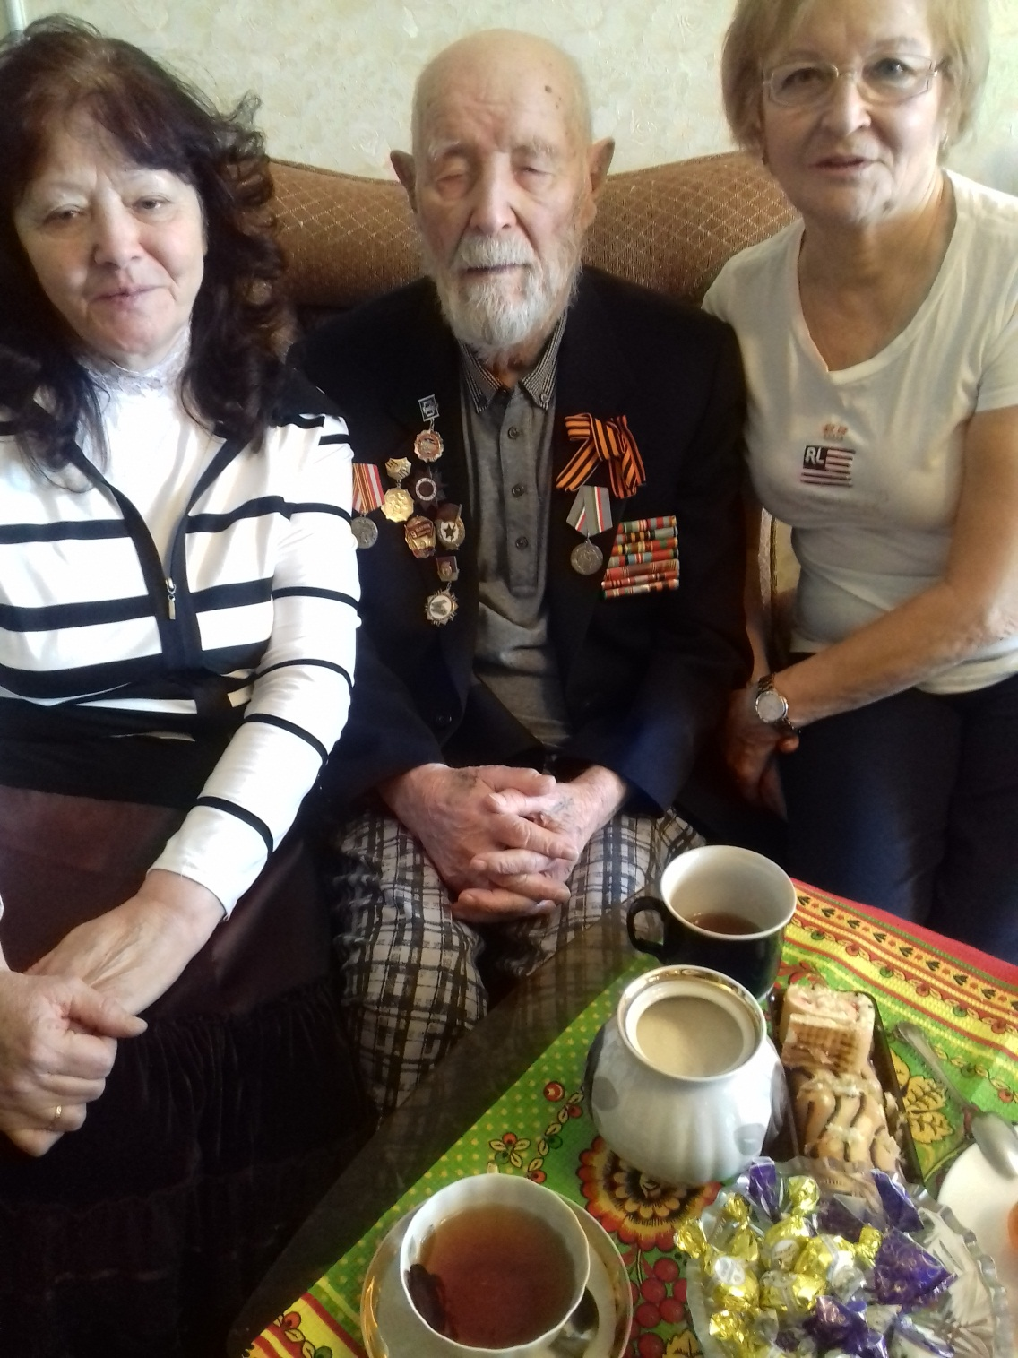
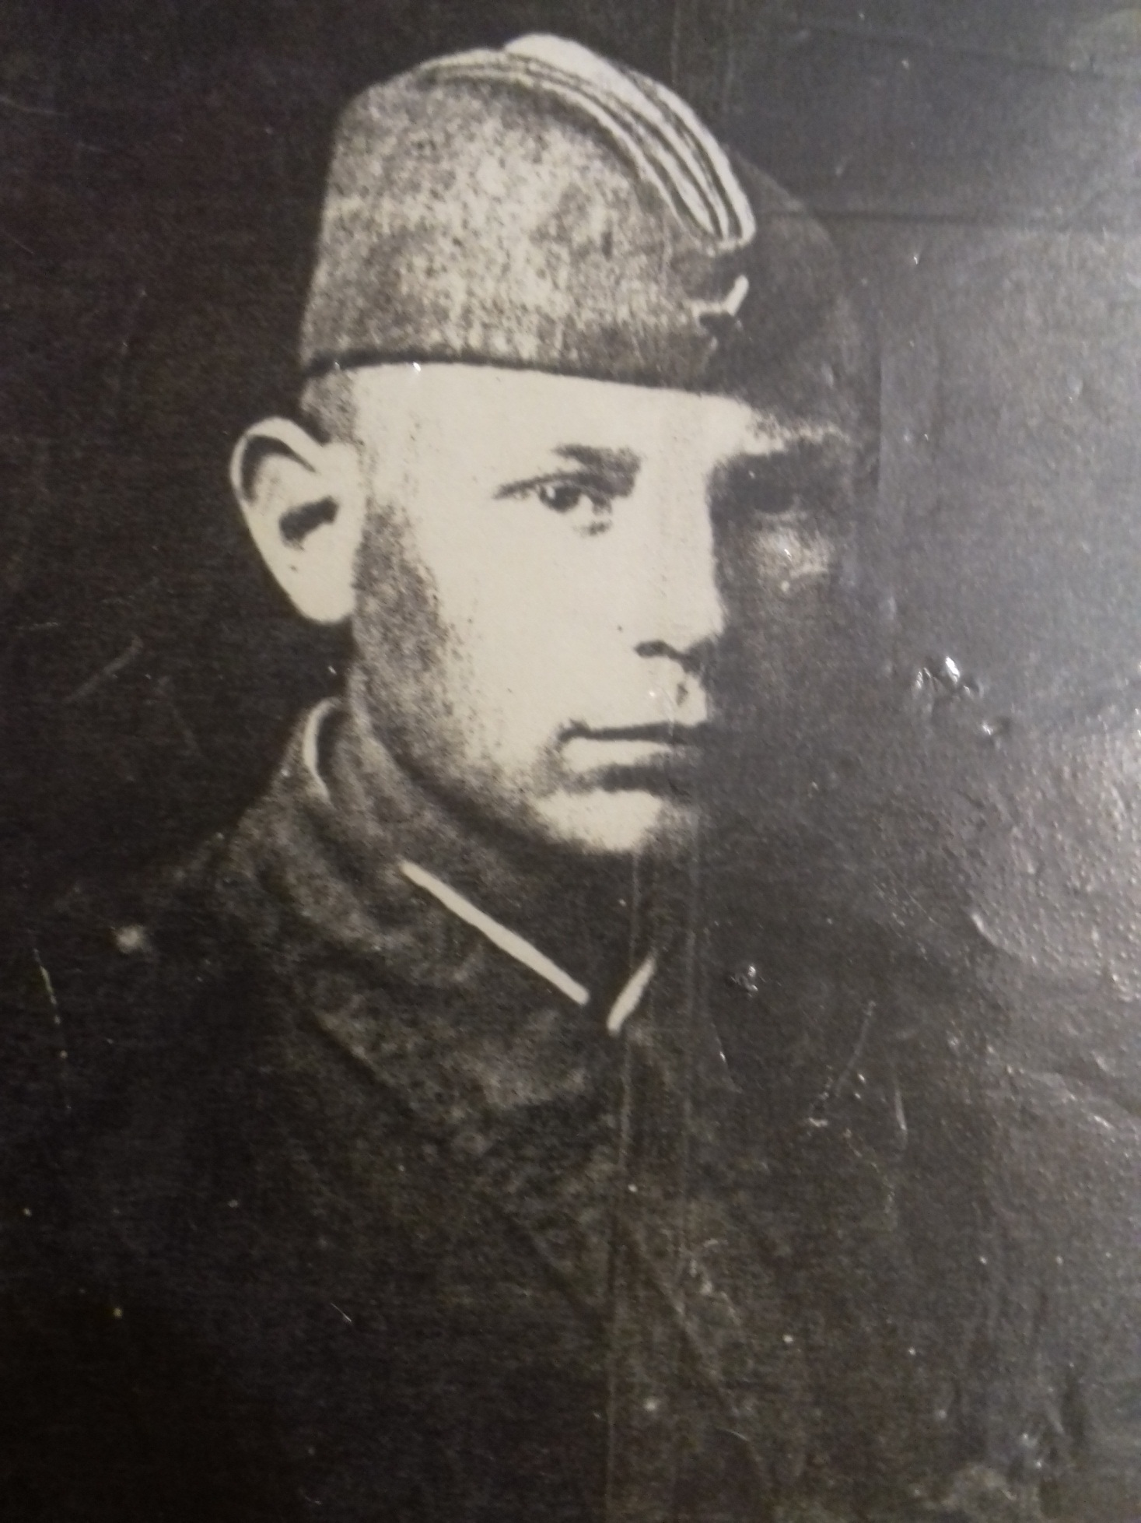

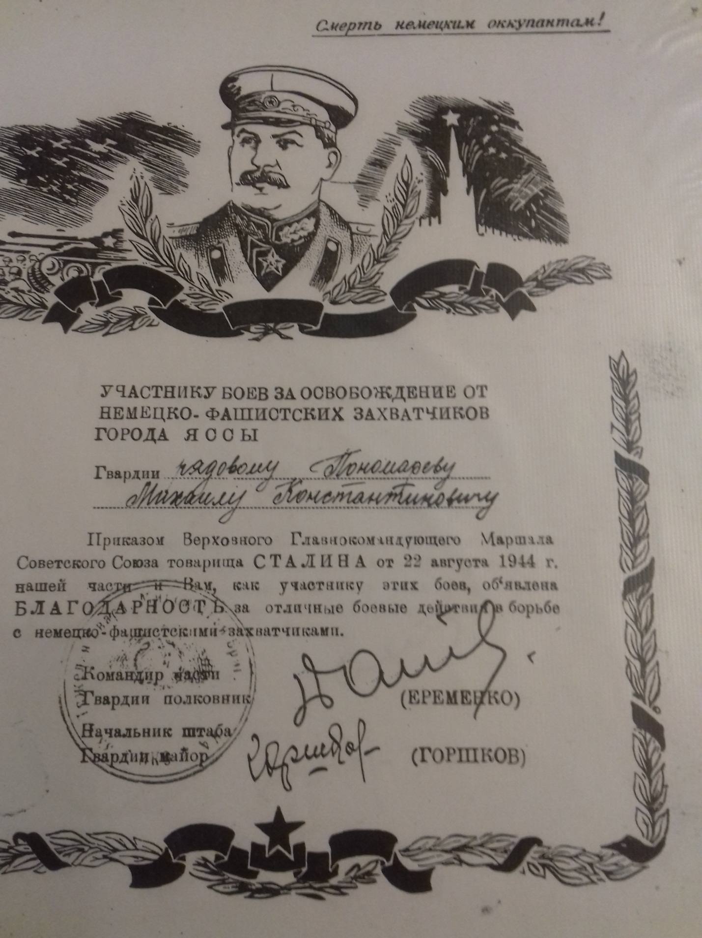

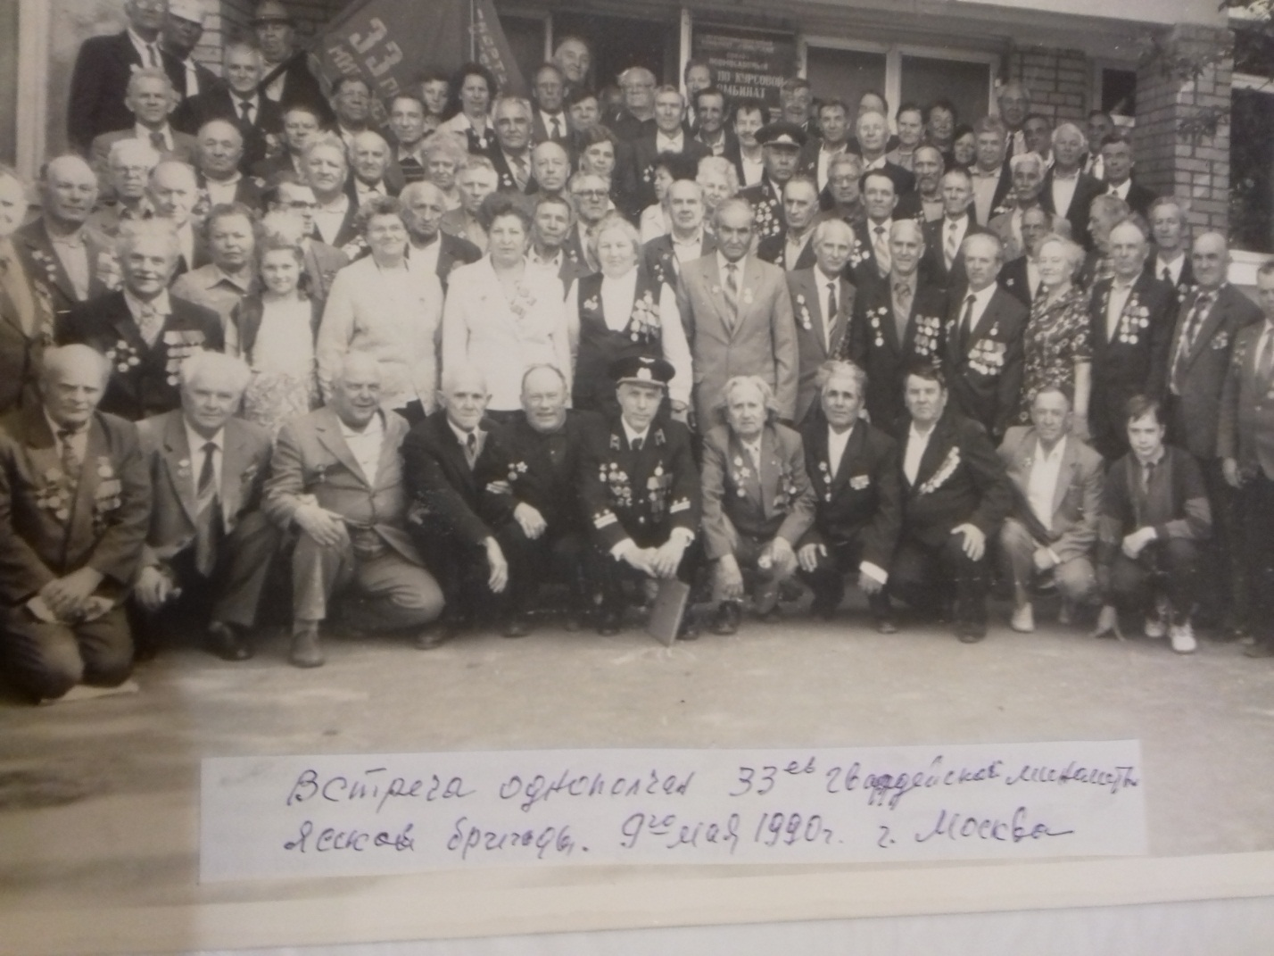

Ответственный секретарь Совета ветеранов Центрального района г.Набережные челны Р.Чагина
18 февраля 2019г.
контактный телефон: 8-917-235-20-43

